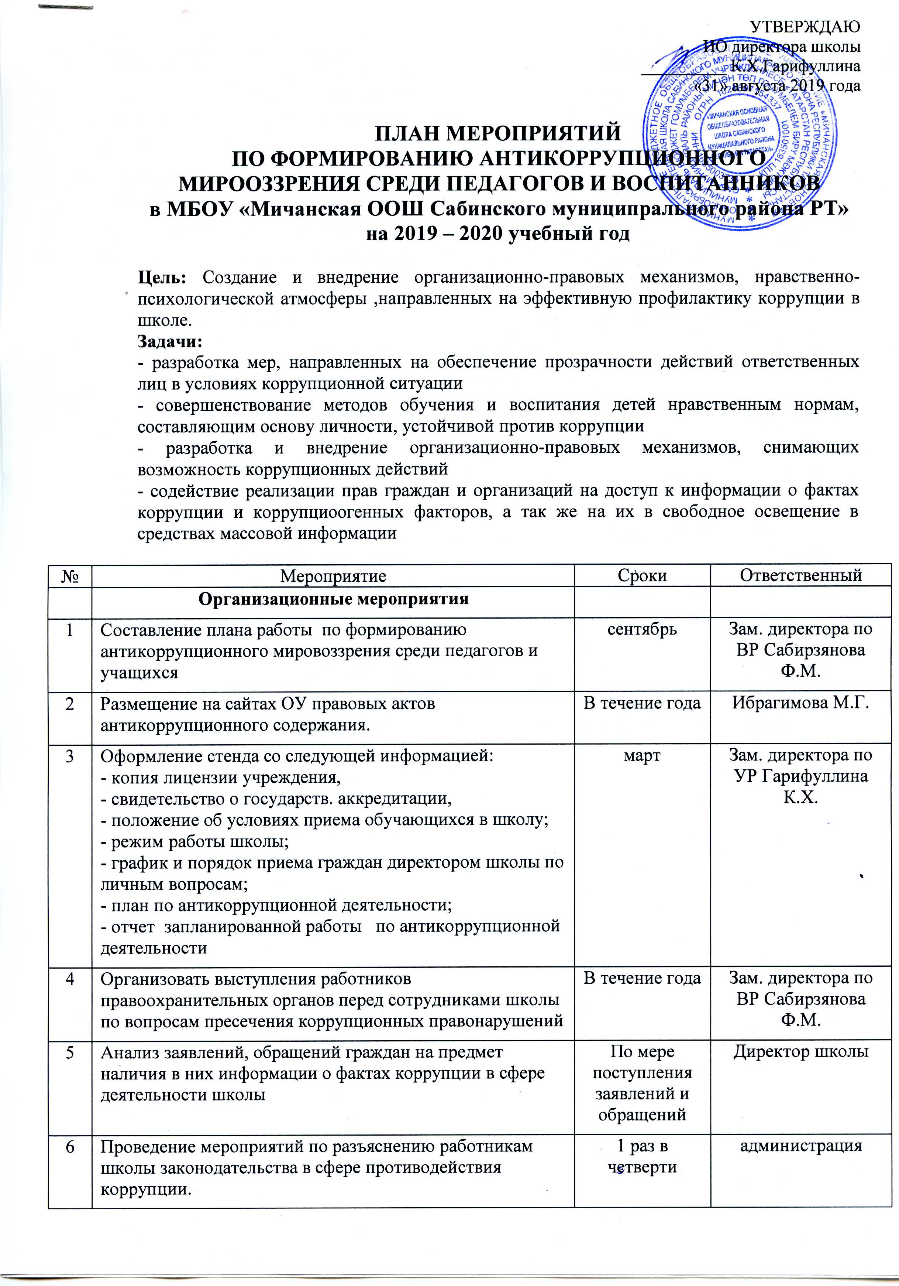

.

7 | Беседа с детьми: «Что такое хорошо и что такое плохо» | сентябрь | Кл.руководители
8 | Классные часы:  1. Проблемная ситуация «Как благодарить за помощь», «Что такое подарок?», «Как прожить без ссор»  2. «Знаешь ли ты закон»  3. «Власть. Недопустимость использования своего служебного положения в личных целях»  4. «Коррупция-порождение зла»  5.«Коррупционеры разрушают нашу страну»  6. «Жить по совести и чести»  7. «Путь к справедливости»  8. «Коррупционное поведение-возможные последствия»  9. «Российское законодательство против коррупции» | В течение года | Кл.руководители
9 | Ознакомление учащихся и их родителей с Уставом учреждения, Правилами внутреннего распорядка, правилами для учащихся | сентябрь | Администрация школы.
10 | Анкетирование учащихся 9 класса по отношению учащихся к проблеме коррупции. | апрель | Классные руководители
11 | Проведение классных часов с 1-11 классы, посвященных Международному дню антикоррупции. | декабрь | Классные руководители
12 | Встреча учащихся с представителями правоохранительных органов | в течение года | администрация
 | С педагогами
13 | Педагогическое совещание по теме: «О противодействии коррупции» | январь | администрация
14 | Проведение производственных совещаний, инструктажей антикоррупционного содержания. | в течение года | администрация
 | С родителями
15 | Родительские собрания с включением вопросов формирования антикоррупционного мировоззрения. | в течение года | директор

